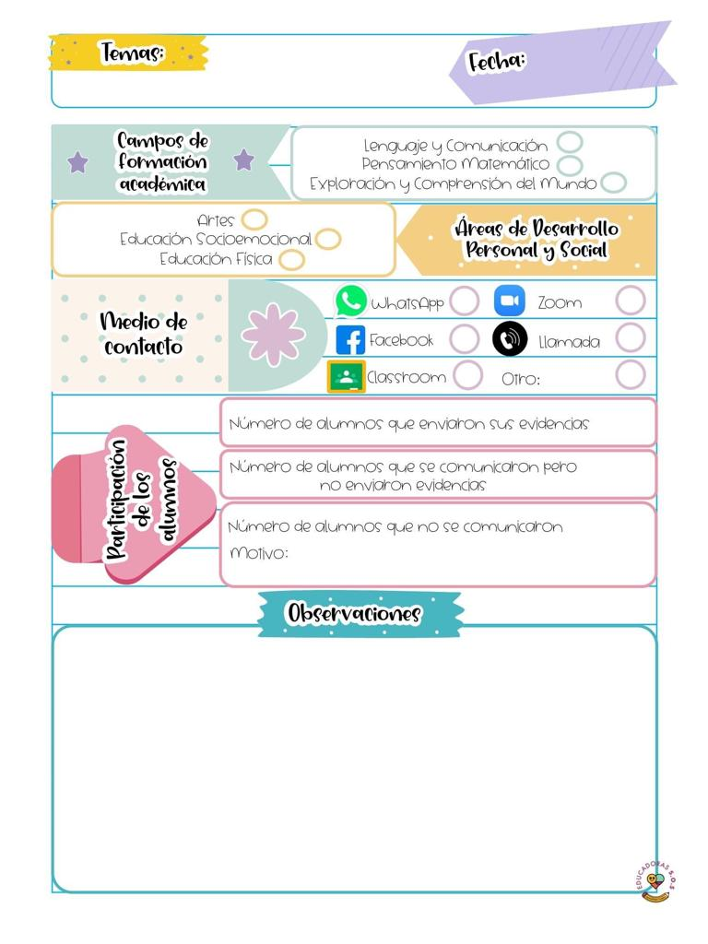

**Hoy jueves se observaron los contenidos de la programación de aprende en casa para favorecer el campo de lenguaje y comunicación.**

**Sin embargo, hoy no hubo clases virtuales como tal, se generó una reunión con los padres de familia para la rendición de cuentas de este segundo corte en donde se tuvo la participación de 13 personas.**

**Se mostró una presentación con el avance de los alumnos en cada uno de los campos formativos y las áreas, para que conocieran como se lleva a cabo el plan de trabajo y como se eligen los aprendizajes esperados.**

**Al finalizar se puso un video con evidencias fotográficas de las clases virtuales que se han impartido.**

**Los padres de familia se mostraron comprometidos a seguir trabajando en conjunto.**

Jueves 25 de marzo del año 2021

Diario de la alumna practicante

**Jardín de niños “Diego Rivera”**

**2° Y 3° grado mixto Sección “B”**

**Practicante normalista:**

**Yadira Alejandra Palomo Rodríguez**

